- AutoBackupTool的使用场景
自动备份指定目录的文件，对其进行加密压缩，并对文件名进行反和谐处理，同时在上传到网盘后可以自动删除本地备份文件
- 使用步骤
- 打开百度网盘客户端的文件夹备份功能，设置一个文件夹作为备份的主目录。软件生成的备份文件会输出到这个主目录的子路径下。

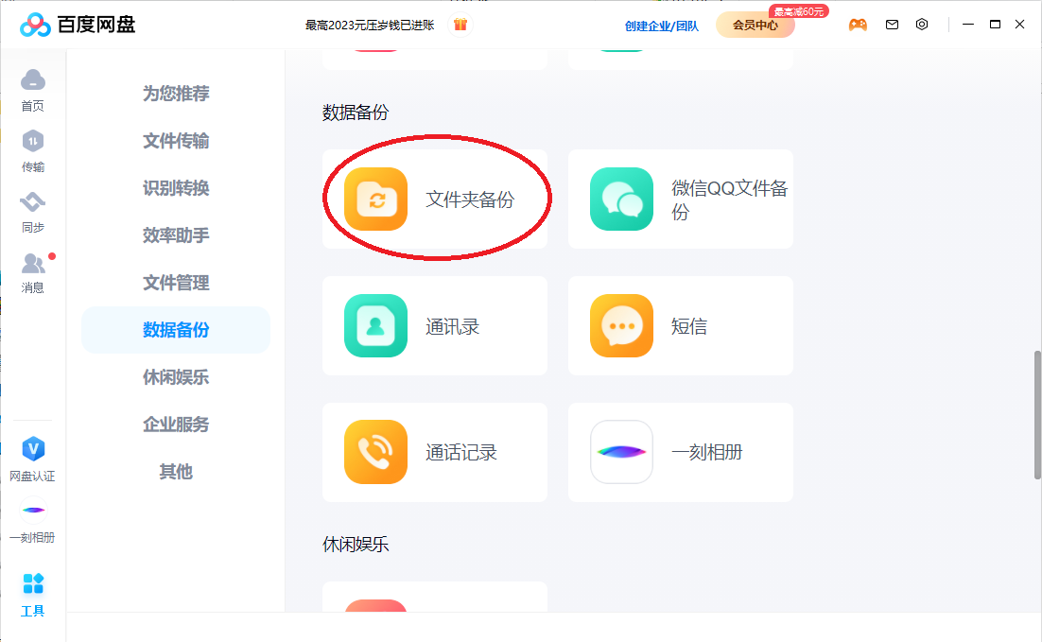
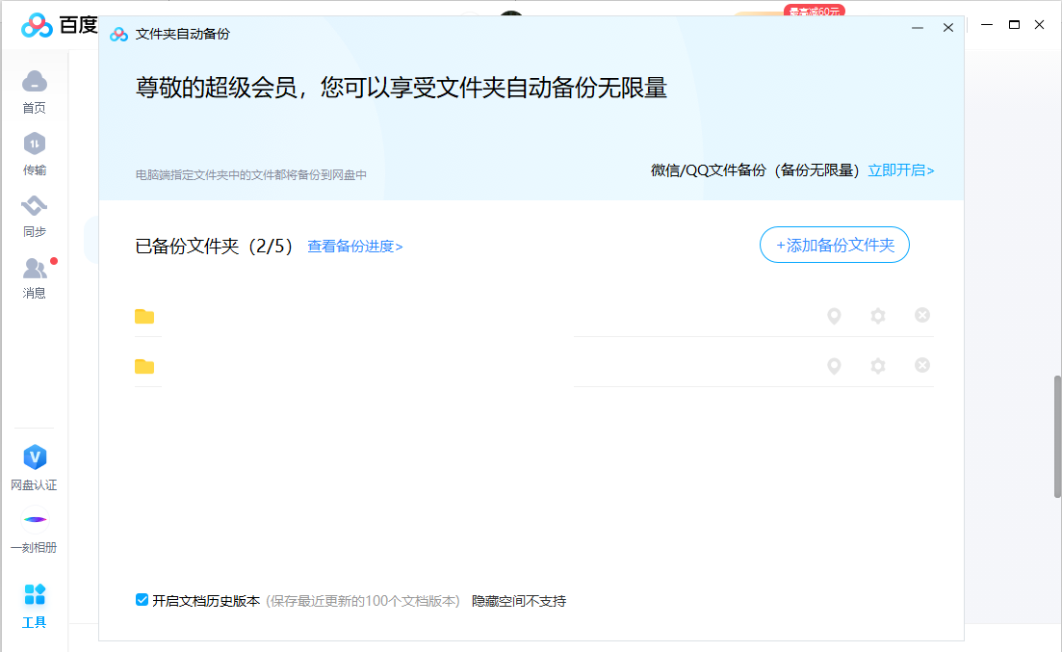
- 第一次进入软件的设置
第一次进入软件时，必须要进行正确的设置才能正常使用功能。
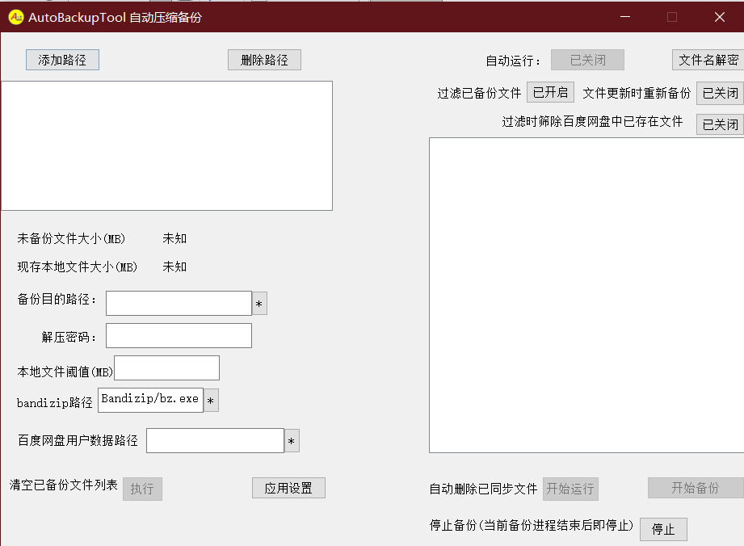
- 备份目的路径：设置成你选定为百度网盘自动备份的那个文件夹。
- 解压密码：随意设置，但是长度不能超过100位。
- 本地文件阈值：设置一个备份文件大小的阈值，当备份文件大小超过这个阈值时便会停止备份。注意：本地备份文件会超过这个大小，当上一个文件备份后超过阈值才会停止备份，所以实际占用大小可能会略大于这个阈值。
- 百度网盘用户数据路径：如何找到这个路径？首先打开百度网盘客户端的安装路径
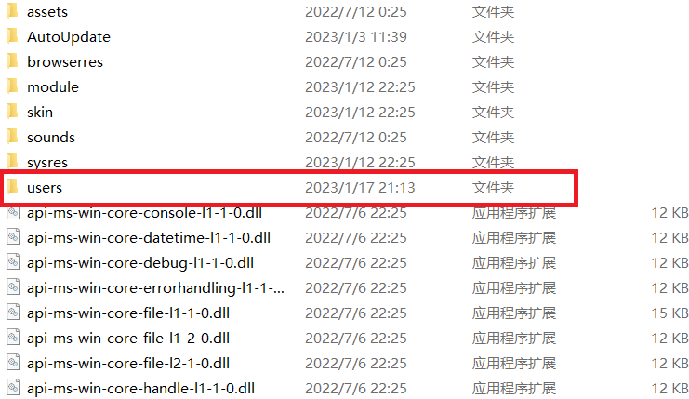
进入users文件夹
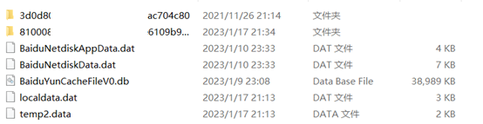
其中的文件夹，是你百度网盘客户端登陆过的账户的数据文件夹，找到你使用的账号的文件夹，可以通过修改日期判断。把这个文件夹的路径填入软件即可。即选中这个文件夹就行。
如果选择错误，则软件的自动删除备份文件功能不可用（因为要通过读取用户数据判断是否已上传）

设置完成后单击“应用设置”。
- 添加待备份文件目录
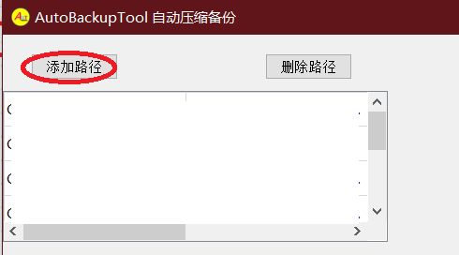
单击添加路径，选择你要备份的文件夹就行了。注意，软件会将添加的路径下的次级文件和文件夹分别打包成单独的备份文件。如果次级文件夹内还有文件希望单独打包，则应该单独添加路径。
双击表格中的项可以修改路径。备份目的地会根据设置中的目的路径自动生成，也可以自行修改。但是一定要处在百度网盘设置的自动备份文件夹下。

删除路径：先点击表格中要删除的一行的任意一项，再单击删除路径即可。

- 设置过滤选项
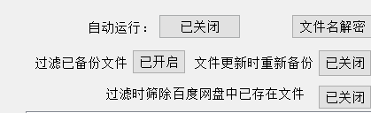
使用此软件进行备份过的文件会被自动保存，开启过滤后不再保存已过滤文件。开启“文件更新时重新备份”，则当目标文件修改日期更新时，会重新进行备份（因为无法检测百度网盘上传的文件是否是更新后的文件，生成的文件不会默认被 自动删除已同步文件 删除掉，但是会弹出对话框询问是否删除。自动运行时默认不删除）。开启“过滤时筛除百度网盘中已存在文件”，则过滤器还会过滤掉百度网盘中已上传的文件（前提是百度网盘用户数据文件路径设置正确）。
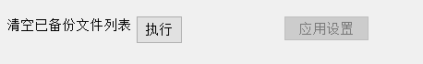
如若需要清除本地已备份文件的记录，则点击图示按钮。删除本地记录后，你仍可以通过“过滤时筛除百度网盘中已存在文件”选项来筛除已上传的文件。

- 开始备份/删除已备份文件
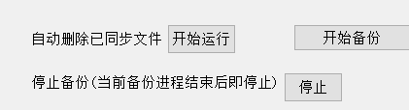
- 点击开始备份，未备份文件列表将会显示在表中。过程中会占据相当多的cpu资源，请在非高负载情况下进行备份。备份失败的文件将会留在列表中。备份文件以”.abt”为后缀，将后缀改为”.zip”后可以通过解压软件解压。也可以使用文件名解密文件选中”.abt”文件将文件恢复成”.zip”文件，连带文件名也恢复为加密前的原文（只保留50字）。
- 点击自动删除已同步文件，软件将会自动清除百度网盘上传好的备份文件(.abt)。百度网盘用户数据文件路径未正确设置时本功能将无效果。
- 开启自动运行
软件的自动运行按钮开启后，就不需要用户进行任何操作了。软件将会以两分钟的间隔自动删除已上传的本地备份文件，并且将未备份文件进行备份。
我的建议是，打开百度网盘客户端，然后打开此软件开启自动运行，剩下的事情全交给软件即可。无需任何操作。百度网盘会自动备份文件夹。
- 保存软件数据
正常关闭软件即可，点击窗口的时，软件就自动保存数据到本地了，下一次启动时会自动加载好之前的数据。

